BỘ GIÁO DỤC VÀ ĐÀO TẠO
TRƯỜNG ĐẠI HỌC CÔNG NGHỆ ĐÔNG Á



ĐỀ CƯƠNG BÀI TẬP LỚN

Môn: Đồ án chuyên ngành Công nghệ phần mềm

XÂY DỰNG WEBSITE QUẢN LÝ VÀ KINH DOANH THỜI TRANG NAM

Mã sinh viên | Tên sinh viên | Lớp hành chính
20232476 | Bùi Lê Hậu | DCCNTT14.7

Người hướng dẫn: ThS. Mai Văn Linh

Bắc Ninh, 2026

LỜI CẢM ƠN
Trước hết, em xin được bày tỏ lòng biết ơn sâu sắc và chân thành nhất tới ThS. Mai Văn Linh – người hướng dẫn khoa học của đề tài. Trong suốt quá trình thực hiện Bài tập lớn, thầy đã luôn tận tình chỉ bảo, định hướng chuyên môn, góp ý chi tiết từ khâu xây dựng đề cương đến hoàn thiện nội dung. Những nhận xét sâu sắc và sự động viên kịp thời của thầy đã giúp em vượt qua nhiều khó khăn, từng bước hoàn thiện hệ thống và nâng cao chất lượng nghiên cứu.
Em cũng xin gửi lời cảm ơn chân thành đến toàn thể quý thầy cô trong Khoa Công nghệ thông tin – Trường Đại học Công nghệ Đông Á. Những kiến thức quý báu về công nghệ phần mềm, lập trình web, cơ sở dữ liệu và phương pháp nghiên cứu khoa học mà các thầy cô đã truyền đạt trong các học phần là nền tảng vững chắc để em có thể thực hiện thành công đề tài này.
Đồng thời, em xin cảm ơn các bạn sinh viên cùng lớp đã đồng hành, chia sẻ kinh nghiệm và hỗ trợ kỹ thuật trong quá trình xây dựng hệ thống. Sự giúp đỡ và tinh thần đoàn kết của các bạn đã tạo động lực lớn để em hoàn thành công việc đúng tiến độ.
Cuối cùng, em xin được gửi lời biết ơn sâu sắc nhất tới gia đình – những người luôn là chỗ dựa tinh thần vững chắc, luôn động viên, tạo mọi điều kiện thuận lợi về vật chất lẫn tinh thần để em yên tâm học tập và nghiên cứu.
Mặc dù đã cố gắng hết mình, song do còn hạn chế về kiến thức và kinh nghiệm, đề tài không thể tránh khỏi những thiếu sót. Em rất mong nhận được sự góp ý chân thành từ quý thầy cô và các bạn để đề tài được hoàn thiện hơn.
Em xin chân thành cảm ơn!

MỤC LỤC
LỜI CẢM ƠN 2
MỤC LỤC 3
DANH MỤC CÁC TỪ VIẾT TẮT 7
DANH MỤC CÁC BẢNG 8
DANH MỤC CÁC HÌNH VẼ 9
MỞ ĐẦU 10
1.1. Lý do chọn đề tài 10
1.2. Mục tiêu của đề tài 11
1.2.1. Mục tiêu tổng quát 11
1.2.2. Mục tiêu cụ thể 12
1.3. Nội dung và phạm vi nghiên cứu 13
1.3.1. Nội dung nghiên cứu 13
1.3.2. Phạm vi nghiên cứu 15
1.4. Đóng góp của đề tài 17
1.5. Cấu trúc bài tập lớn 18
CHƯƠNG I: CƠ SỞ LÝ THUYẾT VÀ BÀI TOÁN ĐẶT RA 21
1.1. Tổng quan về thương mại điện tử thời trang nam 21
1.2. Bài toán đặt ra 21
1.3. Yêu cầu hệ thống 22
1.3.1. Yêu cầu chức năng 22
1.3.2. Yêu cầu phi chức năng 22
1.4. Cơ sở lý thuyết về công nghệ web 23
1.4.1. Mô hình client–server và giao thức HTTP 23
1.4.2. HTML, CSS và JavaScript 23
1.4.3. Python và framework Flask 23
1.4.4. Kiến trúc MVC 24
1.4.5. Cơ sở dữ liệu quan hệ SQLite 24
1.4.6. REST và JSON 25
1.5. Cơ sở lý thuyết về hệ gợi ý 25
1.6. Cơ sở lý thuyết về xử lý đơn hàng và tồn kho 25
1.7. Cơ sở lý thuyết về bảo mật và thanh toán trực tuyến 26
1.8. Cơ sở lý thuyết cho các hạng mục định hướng 26
Kết luận chương 1 27
CHƯƠNG II: PHÂN TÍCH THIẾT KẾ HỆ THỐNG 28
2.1. Tổng hợp và thu thập dữ liệu 28
2.2. Phân tích yêu cầu 28
2.2.1. Tác nhân và trường hợp sử dụng 28
2.2.2. Quy tắc nghiệp vụ chính 29
2.4. Thiết kế cơ sở dữ liệu 30
2.4.1. Các nhóm bảng 30
2.4.2. Quan hệ chính 31
2.4.3. Một số thiết kế đáng chú ý 31
2.5. Các thuật toán đang sử dụng 32
2.5.1. Ghi nhận hành vi xem sản phẩm 32
2.5.2. Thuật toán gợi ý sản phẩm theo hành vi 32
2.5.3. Gợi ý phối đồ theo luật 33
2.5.4. Thuật toán tạo đơn và trừ tồn kho 34
2.5.5. Vòng đời đơn hàng, hủy đơn và hoàn kho 34
2.5.6. Cảnh báo khách hủy đơn nhiều lần 35
2.5.7. Áp mã giảm giá 35
2.5.8. Thanh toán VNPay 35
2.5.9. Báo cáo doanh thu và lợi nhuận 35
2.5.10. Phân quyền và nhật ký 36
2.6. Các thuật toán đề tài sẽ sử dụng (định hướng) 36
2.6.1. Gợi ý theo mối quan tâm trên trang danh sách sản phẩm 36
2.6.2. Đề xuất nhập thêm hoặc giảm nhập hàng cho quản trị 36
2.6.3. Chatbot tư vấn trang phục và kích thước 37
2.6.4. Thanh toán tự động hoàn chỉnh 37
Kết luận chương 2 37
CHƯƠNG 3. XÂY DỰNG, KIỂM THỬ VÀ ĐÁNH GIÁ KẾT QUẢ 39
3.1. Môi trường và công nghệ triển khai 39
3.2. Xây dựng giao diện người dùng 39
3.2.1. Giao diện phía khách hàng 39
3.2.2. Giao diện quản trị 40
3.3. Xây dựng chức năng xử lý phía máy chủ 40
3.4. Triển khai các nghiệp vụ chính 41
3.4.1. Quy trình mua hàng 41
3.4.2. Quy trình hủy đơn 41
3.4.3. Quy trình gợi ý sản phẩm 42
3.4.4. Quy trình báo cáo 42
3.5. Kiểm thử hệ thống 42
3.5.1. Các trường hợp kiểm thử dự kiến 42
3.5.2. Phạm vi kiểm thử 43
3.6. Kết quả đạt được 43
3.6.1. Kết quả về sản phẩm 43
3.6.2. Kết quả về nghiệp vụ 44
3.6.3. Minh họa kết quả frontend và backend 44
3.7. Hạn chế của hệ thống 45
3.8. Kết luận chương 3 46
KẾT LUẬN VÀ HƯỚNG PHÁT TRIỂN 47
1. Kết luận dự kiến 47
2. Hướng phát triển 47
TÀI LIỆU THAM KHẢO DỰ KIẾN 48
PHỤ LỤC 49
Phụ lục A. Cơ sở dữ liệu 49
Phụ lục B. Danh sách route và API (55 khai báo) 49
Phụ lục C. Nội dung 72 kiểm tra tự động 51
Phụ lục D. Hướng dẫn cài đặt và cấu hình 51
Phụ lục E. Tài khoản dùng để kiểm thử 52
TIẾN ĐỘ THỰC HIỆN ĐỒ ÁN 53

DANH MỤC CÁC TỪ VIẾT TẮT
Từ viết tắt | Ý nghĩa
MVC | Model – View – Controller
CSDL | Cơ sở dữ liệu
HTML / CSS / JS | HyperText Markup Language / Cascading Style Sheets / JavaScript
API | Application Programming Interface
REST | Representational State Transfer
CRUD | Create – Read – Update – Delete
RBAC | Role-Based Access Control (phân quyền theo vai trò)
COD | Cash On Delivery (thanh toán khi nhận hàng)
VNPay | Cổng thanh toán trực tuyến VNPay
HMAC | Hash-based Message Authentication Code
KPI | Key Performance Indicator
SQL | Structured Query Language

DANH MỤC CÁC BẢNG
Bảng 1. Tổng quan cấu trúc báo cáo 20
Bảng 2. Yêu cầu chức năng theo nhóm người dùng 22
Bảng 3. Các phương pháp gợi ý 25
Bảng 4. Quy mô dữ liệu mẫu 28
Bảng 5. Các trường hợp sử dụng chính 28
Bảng 6. Các module chính 30
Bảng 7. Cơ sở dữ liệu theo nhóm 30
Bảng 8. Ý nghĩa tiêu chí xếp hạng 33
Bảng 9. Phân quyền 36
Bảng 16. Danh sách 24 bảng nghiệp vụ 49
Bảng 17. Trang và API phía khách 49
Bảng 18. Trang và API quản trị 50
Bảng 19. Tiến độ thực hiện đề tài 53
Bảng 20. Chi tiết công việc giai đoạn 4 (20/10/2026 – 30/11/2026) 53
Bảng 21.Công việc giai đoạn hoàn thiện và bảo vệ 54

DANH MỤC CÁC HÌNH VẼ
Hình 1. Kiến trúc MVC của hệ thống 29
Hình 2. Quan hệ thực thể rút gọn 31
Hình 3. Thuật toán gợi 32
Hình 4. Vòng đời đơn hàng 34

MỞ ĐẦU

1.1. Lý do chọn đề tài
Nhu cầu thực tế. Thương mại điện tử thời trang phát triển nhanh, khách hàng ngày càng quen mua sắm trực tuyến. Với thời trang nam, người mua thường có nhu cầu rõ ràng (áo đi làm, đồ thường ngày, quần phối cùng áo) nhưng khó chọn đúng kích thước và phải tự lọc qua danh sách sản phẩm dài. Về phía cửa hàng, hai vấn đề phổ biến là hàng tồn đọng ở các mẫu ít được chú ý và thiếu dữ liệu về hành vi khách để quyết định nhập hàng.
Hiện trạng các hệ thống hiện có. Nhiều website bán hàng nhỏ và vừa hoạt động theo mô hình danh mục tĩnh:
- Sản phẩm hiển thị theo thứ tự A–Z, Z–A, giá hoặc mới nhất, mọi khách thấy cùng một danh sách.
- Không khai thác hành vi (lượt xem, thời gian xem, sản phẩm yêu thích) để cá nhân hóa.
- Không có tư vấn tự động về trang phục và kích thước, khách phải tự đoán hoặc nhắn hỏi nhân viên.
- Thanh toán thường xác nhận thủ công: khách chuyển khoản rồi chờ nhân viên đối soát.
- Phía quản trị chỉ có báo cáo doanh thu, không có gợi ý nên nhập thêm mặt hàng nào hoặc nên giảm nhập mặt hàng nào.
Định hướng của đề tài và điểm khác biệt. Đề tài hướng tới một website bán thời trang nam thông minh, giải quyết đồng thời nhu cầu của người mua và người bán:
- Chatbot tư vấn trang phục và kích thước đúng nhu cầu, đề xuất sản phẩm theo yêu cầu của khách.
- Gợi ý sản phẩm theo hành vi, giữ nguyên toàn bộ danh sách. Hệ thống ghi nhận sản phẩm khách xem nhiều, xem lâu hoặc bấm yêu thích, rồi đưa các sản phẩm tương tự lên đầu danh sách. Danh sách vẫn đủ mọi sản phẩm có trong cơ sở dữ liệu: khách xem hết phần gợi ý mới đến các sản phẩm còn lại, chứ không chỉ hiển thị theo thứ tự cố định.
- Vừa kích cầu đúng nhu cầu, vừa đẩy hàng tồn. Khi xếp hạng gợi ý, hệ thống tính thêm tồn kho để các sản phẩm còn nhiều hàng có cơ hội được nhìn thấy, nhưng vẫn bám sát thứ khách đang quan tâm, giúp khách mua đúng thứ cần và cửa hàng bán đều, tránh tồn đọng.
- Hỗ trợ quyết định cho quản trị. Dựa trên hành vi khách, hệ thống đề xuất mặt hàng được ưa chuộng nên nhập thêm, đồng thời chỉ ra mặt hàng ít người quan tâm để giảm số lượng nhập.
- Thanh toán tự động. Tích hợp cổng thanh toán trực tuyến để đơn hàng được xác nhận thanh toán tự động, không cần đối soát thủ công.
- Nền tảng cho các định hướng này là một hệ thống bán hàng và quản trị hoàn chỉnh (đơn hàng, kho theo size, doanh thu – lợi nhuận, voucher, phản hồi, nhật ký thao tác). Phần gợi ý theo hành vi ở trang chủ và trang chi tiết, gợi ý phối đồ và mã thanh toán VNPay đã được xây dựng. Các hạng mục còn lại được trình bày ở phần hạn chế và hướng phát triển.
Hạn chế của các hệ thống hiện có (mà đề tài hướng tới khắc phục):
- Hiển thị giống nhau cho mọi khách, không dùng dữ liệu hành vi.
- Thiếu công cụ tư vấn tự động về trang phục và kích thước.
- Quản lý tồn kho, đơn hàng và doanh thu thiếu chặt chẽ.
- Thanh toán xác nhận thủ công, dễ sai sót và chậm.
- Quản trị không có công cụ hỗ trợ quyết định nhập hàng.

1.2. Mục tiêu của đề tài

1.2.1. Mục tiêu tổng quát
Xây dựng website bán thời trang nam tích hợp tư vấn và gợi ý sản phẩm theo hành vi người dùng, đồng thời hỗ trợ quản trị ra quyết định nhập hàng và thanh toán tự động, phục vụ hoạt động kinh doanh thời trang nam, hỗ trợ khách hàng mua sắm trực tuyến và hỗ trợ người quản trị thực hiện các nghiệp vụ quản lý cửa hàng, khắc phục các hạn chế của các hệ thống khác hiện có

1.2.2. Mục tiêu cụ thể
- Xây dựng đầy đủ chức năng khách hàng và quản trị (sản phẩm, giỏ hàng, đơn hàng, kho theo size, voucher, doanh thu, phân quyền).
- Ghi nhận hành vi (lượt xem, thời gian xem, yêu thích) và gợi ý sản phẩm theo mối quan tâm: ưu tiên sản phẩm phù hợp trước, vẫn hiển thị đủ danh sách phía sau.
- Tích hợp chatbot tư vấn trang phục và kích thước theo nhu cầu.
- Đề xuất cho quản trị mặt hàng nên nhập thêm và mặt hàng nên giảm nhập dựa trên hành vi khách và dữ liệu bán hàng.
- Tích hợp thanh toán trực tuyến tự động, đảm bảo nhất quán tồn kho và an toàn giao dịch.
- Xây dựng giao diện người dùng thân thiện, hỗ trợ xem sản phẩm, giỏ hàng, yêu thích, thanh toán.
- Xây dựng module gợi ý sản phẩm dựa trên hành vi người dùng.
- Xây dựng hệ thống quản lý tồn kho thông minh (trừ/hoàn kho chính xác).
- Xây dựng khu vực quản trị (admin) với dashboard, báo cáo doanh thu, quản lý đơn hàng, sản phẩm, khách hàng, nhân viên, voucher.
- Tích hợp thanh toán COD và VNPay (tùy chọn).
- Đảm bảo hệ thống hoạt động ổn định trên nền tảng Flask + SQLite.
- Xây dựng giao diện website để khách hàng xem và tìm kiếm sản phẩm.
- Triển khai các chức năng đăng ký, đăng nhập, quản lý thông tin tài khoản.
- Xây dựng chức năng giỏ hàng, mua ngay, đặt hàng và lựa chọn phương thức thanh toán.
- Quản lý danh sách sản phẩm yêu thích và gợi ý sản phẩm dựa trên dữ liệu bán hàng, lượt yêu thích và hành vi xem sản phẩm.
- Xây dựng chức năng quản lý sản phẩm, khách hàng, nhân viên, nhà sản xuất, đơn hàng và voucher cho phía quản trị.
- Xử lý nghiệp vụ tồn kho theo sản phẩm và kích thước, bao gồm trừ kho khi tạo đơn và hoàn kho khi đơn bị hủy theo điều kiện nghiệp vụ.
- Xây dựng chức năng thống kê, báo cáo doanh thu và theo dõi hoạt động quản trị.
- Kiểm thử các nghiệp vụ chính, đánh giá kết quả và xác định những nội dung cần tiếp tục hoàn thiện.

1.3. Nội dung và phạm vi nghiên cứu

1.3.1. Nội dung nghiên cứu
Đối tượng nghiên cứu của đề tài là hệ thống website bán hàng thời trang nam H-Menswear, bao gồm:
- Hệ thống giao diện người dùng (frontend) phục vụ khách hàng mua sắm trực tuyến.
- Hệ thống xử lý phía máy chủ (backend) thực hiện các nghiệp vụ bán hàng, quản lý tồn kho, gợi ý sản phẩm và quản trị cửa hàng.
- Cơ sở dữ liệu lưu trữ thông tin sản phẩm, khách hàng, đơn hàng, hành vi người dùng và các dữ liệu liên quan.
- Cơ chế gợi ý sản phẩm dựa trên hành vi xem, yêu thích và dữ liệu bán hàng thực tế.
- Quy trình quản lý tồn kho theo kích thước (size) và luồng xử lý đơn hàng từ lúc tạo đến khi hoàn tất hoặc hủy.
Đề tài tập trung nghiên cứu các nội dung sau:
Thứ nhất, nghiên cứu kiến thức nền tảng về phát triển ứng dụng web. Nội dung gồm mô hình client–server và giao thức HTTP, kiến trúc Model – View – Controller (MVC), thiết kế cơ sở dữ liệu quan hệ và quy trình xây dựng một website thương mại điện tử. Cụ thể, đề tài trình bày lý thuyết về các thành phần mà website sử dụng:
- HTML xây dựng cấu trúc nội dung trang web.
- CSS định dạng giao diện, bố cục và hiển thị trên nhiều kích thước màn hình.
- JavaScript xử lý tương tác phía trình duyệt, gọi API bất đồng bộ bằng fetch() và gửi dữ liệu hành vi bằng sendBeacon.
- Python và framework Flask xử lý nghiệp vụ phía máy chủ, định tuyến, quản lý phiên đăng nhập (session) và xây dựng các API trả dữ liệu JSON.
- Jinja2 sinh giao diện HTML động từ dữ liệu của máy chủ.
- SQLite lưu trữ dữ liệu quan hệ, cùng các khái niệm khóa ngoại, chỉ mục và giao dịch (transaction).
Thứ hai, khảo sát các nghiệp vụ của website kinh doanh thời trang nam. Gồm quản lý sản phẩm, danh mục, nhà sản xuất, tồn kho theo kích thước, khách hàng, giỏ hàng, đặt hàng, voucher, thanh toán, quản lý đơn hàng, báo cáo doanh thu – lợi nhuận và tiếp nhận phản hồi của khách.
Thứ ba, trình bày và phân tích hệ thống H-Menswear. Đề tài phân tích kiến trúc và mã nguồn của dự án, gồm các Blueprint điều hướng (controller), các module xử lý dữ liệu (model), các template giao diện khách hàng và quản trị, cùng các tiện ích hỗ trợ như migration cơ sở dữ liệu, phân quyền theo chức vụ, sinh mã vạch, ghi nhật ký thao tác và gửi email thông báo. Đề tài cũng phân tích thiết kế cơ sở dữ liệu và các quy trình quan trọng: tạo đơn có trừ tồn kho trong transaction, hủy đơn có hoàn kho một lần, duyệt yêu cầu hủy, tính doanh thu theo thời điểm thanh toán thực tế.
Thứ tư, nghiên cứu cơ chế gợi ý sản phẩm theo hành vi người dùng. Hệ thống ghi nhận lượt xem và thời gian xem từng sản phẩm, kết hợp dữ liệu yêu thích, kết quả bán hàng và tồn kho để xếp hạng. Sản phẩm thuộc nhóm khách quan tâm được ưu tiên đưa lên trước; các sản phẩm còn lại vẫn được hiển thị phía sau. Đề tài cũng nghiên cứu gợi ý phối đồ dựa trên quy tắc (áo gợi ý quần và ngược lại, ưu tiên màu trung tính).
Thứ năm, xác định các hướng mở rộng mà đề tài đang hướng tới. Gồm:
- Chatbot tư vấn trang phục và kích thước theo nhu cầu.
- Gợi ý theo mối quan tâm ngay trên trang danh sách sản phẩm (vẫn đầy đủ toàn bộ sản phẩm).
- Đề xuất cho quản trị mặt hàng nên nhập thêm và mặt hàng nên giảm nhập dựa trên hành vi khách.
- Thanh toán trực tuyến tự động hoàn chỉnh.
Đề tài nghiên cứu cơ sở lý thuyết và phương án thực hiện cho các hạng mục này, đồng thời nêu rõ hạng mục nào mã nguồn hiện tại chưa triển khai.
Thứ sáu, xây dựng kế hoạch kiểm thử và đánh giá hệ thống. Đề tài xác định các chức năng đã có trong mã nguồn, thiết kế kịch bản kiểm thử (tồn kho, hủy đơn, thanh toán, phân quyền, gợi ý, báo cáo) và nêu những vấn đề cần kiểm chứng khi chạy ứng dụng trên môi trường thực tế.

1.3.2. Phạm vi nghiên cứu
Về nghiệp vụ. Đề tài tập trung vào website kinh doanh thời trang nam của một cửa hàng (H-Menswear) với hai nhóm người dùng: khách hàng (mua sắm trực tuyến) và nhân sự quản trị (Quản lý, Nhân viên xác nhận đơn, Nhân viên kho).
Về công nghệ. Dự án sử dụng:
- Frontend:
- HTML5: Xây dựng cấu trúc các trang giao diện (trang chủ, danh sách sản phẩm, chi tiết sản phẩm, giỏ hàng, thanh toán, trang quản trị…).
- CSS3: Thiết kế giao diện, bố cục, màu sắc, hiệu ứng cơ bản, đảm bảo tính thẩm mỹ và khả năng hiển thị trên các kích thước màn hình khác nhau.
- JavaScript: Xử lý các tương tác phía client như thêm sản phẩm vào giỏ hàng, cập nhật số lượng, hiển thị thông báo, gửi yêu cầu AJAX (nếu có) và kiểm tra dữ liệu trước khi gửi form.
- Backend:
- Python 3: Ngôn ngữ lập trình chính phía máy chủ.
- Flask: Framework web nhẹ, hỗ trợ tổ chức mã nguồn theo Blueprint, quản lý routing, session, flash message và kết nối với cơ sở dữ liệu.
- Jinja2: Engine template dùng để render giao diện động từ phía server.
- SQLite: Hệ quản trị cơ sở dữ liệu nhúng, lưu trữ toàn bộ dữ liệu của hệ thống.
- Các thư viện hỗ trợ: python-barcode và Pillow (tạo mã vạch sản phẩm), Werkzeug (xử lý session và bảo mật).
- Kiến trúc: Hệ thống được tổ chức theo mô hình MVC kết hợp Blueprint của Flask, giúp tách biệt rõ ràng giữa tầng dữ liệu (Model), tầng xử lý (Controller) và tầng giao diện (View).
Về dữ liệu. Hệ thống sử dụng các nhóm dữ liệu:
- Sản phẩm, danh mục, nhà sản xuất.
- Khách hàng, nhân viên, phân quyền.
- Giỏ hàng, hóa đơn, chi tiết hóa đơn.
- Tồn kho theo kích thước, danh sách yêu thích.
- Voucher, thông báo, phản hồi.
- Hành vi xem sản phẩm và nhật ký thao tác.
Dữ liệu mẫu đi kèm dự án gồm 60 sản phẩm, 6 loại sản phẩm, 10 nhà sản xuất, 21 khách hàng và 39 hóa đơn. Đây là quy mô dùng để kiểm tra logic nghiệp vụ, chưa phải dữ liệu vận hành thực tế.
Về gợi ý sản phẩm. Phạm vi hiện tại là gợi ý dựa trên luật và dữ liệu thống kê trong cơ sở dữ liệu (lượt xem, thời gian xem, lượng bán, lượt yêu thích, tồn kho), áp dụng ở trang chủ và trang chi tiết sản phẩm. Đề tài chưa xây dựng mô hình học máy được huấn luyện bằng dữ liệu thực tế, và bảng hành vi hiện chưa có dữ liệu, nên chưa có cơ sở khẳng định hiệu quả gợi ý bằng các chỉ số đo lường thực nghiệm.
Về tư vấn và hỗ trợ quản trị. Chatbot tư vấn và chức năng đề xuất nhập/giảm nhập hàng thuộc định hướng của đề tài. Hai hạng mục này được nghiên cứu ở mức cơ sở lý thuyết, thiết kế và hướng triển khai; mã nguồn hiện tại chưa có.
Về thanh toán. Hệ thống có luồng thanh toán COD và mã tích hợp VNPay thông qua cấu hình (kiểm tra chữ ký HMAC-SHA512, đối chiếu mã đơn và số tiền). Việc thanh toán trực tuyến thực tế phụ thuộc vào thông tin merchant do VNPay cấp, địa chỉ callback công khai và quá trình kiểm thử với VNPay, nên chưa thuộc phạm vi đã vận hành.
Về phạm vi triển khai. Báo cáo tập trung vào mã nguồn được cung cấp và chạy trên một máy chủ đơn với SQLite. Các kết luận về hiệu năng, số lượng người dùng đồng thời, độ chính xác của gợi ý hoặc khả năng vận hành thực tế chỉ được đưa ra khi có kiểm thử tương ứng.

1.4. Đóng góp của đề tài
Về sản phẩm. Đề tài xây dựng được website bán thời trang nam H-Menswear (Flask, SQLite, mô hình MVC) gồm ba phân hệ:
- Khách vãng lai (chưa đăng nhập): xem trang chủ, danh sách sản phẩm, bộ sưu tập và chi tiết sản phẩm; tìm kiếm, lọc, sắp xếp; xem gợi ý theo độ phổ biến (lượng bán, lượt yêu thích, tồn kho) và gửi liên hệ. Hành vi xem được ghi nhận bằng mã định danh ngẫu nhiên trong phiên. Khi dùng giỏ hàng, mua ngay, yêu thích hoặc thanh toán, hệ thống yêu cầu đăng nhập hoặc đăng ký.
- Khách hàng: đăng ký/đăng nhập, xem và lọc sản phẩm, chọn size theo tồn kho, giỏ hàng, mua ngay, voucher, thanh toán COD/VNPay, theo dõi và hủy đơn, thông báo, yêu thích, liên hệ.
- Quản trị: dashboard, quản lý đơn hàng, sản phẩm (có mã vạch), khách hàng, nhân viên, nhà sản xuất, voucher, báo cáo doanh thu – lợi nhuận, xử lý phản hồi, nhật ký thao tác.
Về giải pháp kỹ thuật.
- Gợi ý theo hành vi: ghi nhận lượt xem và thời gian xem, ưu tiên sản phẩm cùng loại khách quan tâm, rồi xếp theo lượng bán, lượt yêu thích và tồn kho. Chỉ gợi ý sản phẩm còn hàng; lượng bán chỉ tính đơn đã thanh toán hoặc đã giao. Thuật toán viết bằng SQL, nhẹ và dễ giải thích. Hệ thống còn có gợi ý phối đồ (áo gợi ý quần và ngược lại).
- Nhất quán tồn kho: tạo đơn trừ kho theo size trong một transaction, thiếu hàng thì rollback; hủy đơn hoàn kho đúng một lần; đơn đã đóng gói chỉ hủy khi quản trị duyệt; chuyển trạng thái đơn theo bảng quy tắc.
- Thanh toán VNPay an toàn: xác thực chữ ký HMAC-SHA512, đối chiếu mã đơn và số tiền, thất bại thì hoàn kho; chưa cấu hình thì từ chối, không giả lập thành công.
- Migration idempotent: tự tạo và nâng cấp cơ sở dữ liệu khi khởi động mà không mất dữ liệu cũ.
Về quản trị và vận hành. Doanh thu tính theo thời điểm thanh toán thực tế, loại đơn hủy; lợi nhuận gộp dùng giá nhập lưu tại thời điểm bán; có KPI vận hành, phân quyền ba chức vụ, nhật ký thao tác và cảnh báo khách hủy từ 2 đơn trở lên.
Về định hướng phát triển. Đề tài chuẩn bị nền dữ liệu và kiến trúc cho các hạng mục chưa triển khai:
- Chatbot tư vấn trang phục và kích thước.
- Gợi ý theo mối quan tâm ở trang danh sách sản phẩm (vẫn đủ toàn bộ sản phẩm).
- Đề xuất nhập thêm hoặc giảm nhập hàng cho quản trị.
- Thanh toán trực tuyến tự động vận hành thực tế.

1.5. Cấu trúc bài tập lớn
Mở đầu trình bày lý do chọn đề tài (nhu cầu thực tế, hiện trạng các hệ thống hiện có, điểm khác biệt của đề tài), mục tiêu, nội dung và phạm vi nghiên cứu, đóng góp của đề tài và cấu trúc báo cáo.
Chương 1. Cơ sở lý thuyết và bài toán đặt ra diễn giải cơ sở lý thuyết, bài toán và yêu cầu của hệ thống. Các tiểu mục gồm:
- 1.1. Tổng quan về thương mại điện tử thời trang nam.
- 1.2. Bài toán đặt ra (cá nhân hóa hiển thị, tư vấn trang phục và size, hỗ trợ nhập hàng, vận hành nhất quán).
- 1.3. Yêu cầu hệ thống (chức năng, phi chức năng).
- 1.4. Cơ sở lý thuyết về công nghệ web (HTTP, HTML, CSS, JavaScript, Python, Flask, MVC, SQLite, REST và JSON).
- 1.5. Cơ sở lý thuyết về hệ gợi ý.
- 1.6. Cơ sở lý thuyết về xử lý đơn hàng và tồn kho.
- 1.7. Cơ sở lý thuyết về bảo mật và thanh toán trực tuyến.
- 1.8. Cơ sở lý thuyết cho các hạng mục định hướng (chatbot, hỗ trợ nhập hàng).
- Kết luận chương 1.
Chương 2. Phân tích, thiết kế hệ thống và thuật toán tổng hợp, phân tích và thiết kế hệ thống, trình bày các thuật toán đang và sẽ sử dụng, đánh giá số liệu thực tế. Các tiểu mục gồm:
- 2.1. Tổng hợp và thu thập dữ liệu.
- 2.2. Phân tích yêu cầu (tác nhân, trường hợp sử dụng, quy tắc nghiệp vụ).
- 2.3. Kiến trúc hệ thống.
- 2.4. Thiết kế cơ sở dữ liệu.
- 2.5. Các thuật toán đang sử dụng (ghi nhận hành vi, gợi ý theo hành vi, gợi ý phối đồ, tạo đơn và trừ kho, vòng đời đơn, cảnh báo hủy đơn, áp voucher, thanh toán VNPay, báo cáo doanh thu, phân quyền).
- 2.6. Các thuật toán đề tài sẽ sử dụng (gợi ý ở trang danh sách, đề xuất nhập hoặc giảm nhập, chatbot, thanh toán tự động hoàn chỉnh).
- 2.7. Đánh giá số liệu thực tế.
- Kết luận chương 2.
Chương 3. Kết quả xây dựng, kiểm thử và đánh giá hệ thống trình bày sản phẩm, kết quả, giải pháp và khuyến nghị. Các tiểu mục gồm:
- 3.1. Môi trường và cách chạy hệ thống.
- 3.2. Kết quả xây dựng sản phẩm (giao diện khách hàng, giao diện quản trị, mã tiêu biểu).
- 3.3. Kết quả chức năng gợi ý sản phẩm.
- 3.4. Kiểm thử hệ thống.
- 3.5. Các lỗi và hạn chế phát hiện qua kiểm thử.
- 3.6. Đánh giá tổng hợp theo mục tiêu đề tài.
- 3.7. Khuyến nghị và đề xuất.
- Kết luận chương 3.
Kết luận và hướng phát triển nêu ngắn gọn các đóng góp đạt được, kiến nghị nghiên cứu tiếp theo và một số form frontend – backend tiêu biểu.
Tài liệu tham khảo và Phụ lục:
- Phụ lục A: cơ sở dữ liệu.
- Phụ lục B: danh sách route và API.
- Phụ lục C: nội dung các kiểm tra tự động.
- Phụ lục D: hướng dẫn cài đặt và cấu hình.
- Phụ lục E: tài khoản dùng để kiểm thử.
- Phụ lục F: mẫu phiếu thu thập thông tin cho giai đoạn thực nghiệm.
Bảng 1. Tổng quan cấu trúc báo cáo
Phần | Nội dung chính | Vai trò
Mở đầu | Lý do, mục tiêu, phạm vi, đóng góp, cấu trúc | Đặt vấn đề
Chương 1 | Cơ sở lý thuyết, bài toán, yêu cầu | Nền tảng
Chương 2 | Phân tích, thiết kế, thuật toán, số liệu thực tế | Giải pháp
Chương 3 | Sản phẩm, kiểm thử, đánh giá, khuyến nghị | Kết quả
Kết luận và hướng phát triển | Đóng góp, kiến nghị, form mẫu | Tổng kết
Phụ lục | Dữ liệu, API, kiểm thử, hướng dẫn, phiếu khảo sát | Tài liệu bổ sung

CHƯƠNG I: CƠ SỞ LÝ THUYẾT VÀ BÀI TOÁN ĐẶT RA

1.1. Tổng quan về thương mại điện tử thời trang nam
Thương mại điện tử (TMĐT) là hoạt động mua bán hàng hóa, dịch vụ qua môi trường mạng. Với ngành thời trang, TMĐT có ba đặc điểm ảnh hưởng trực tiếp đến thiết kế hệ thống:
- Danh mục lớn, thay đổi nhanh. Một cửa hàng thường có hàng chục đến hàng trăm mẫu, mỗi mẫu có nhiều màu, nhiều size. Khách dễ bị "quá tải lựa chọn" nếu chỉ có danh sách dài theo một thứ tự cố định.
- Tồn kho gắn với size. Một mẫu có thể hết size M nhưng còn size L, nên tồn kho phải quản lý theo từng size chứ không chỉ theo tổng số lượng.
- Tỷ lệ đổi, hủy cao. Khách không thử được sản phẩm nên dễ đặt rồi hủy. Quy trình hủy đơn, hoàn kho, đối soát thanh toán vì vậy phải chặt chẽ.
Một website bán thời trang nam thường có ba nhóm người dùng: khách vãng lai (xem hàng), khách hàng (mua hàng) và nhân sự quản trị (vận hành cửa hàng).

1.2. Bài toán đặt ra
Từ khảo sát các website bán hàng nhỏ và vừa, đề tài xác định bốn bài toán cần giải quyết.
Bài toán 1.Cá nhân hóa hiển thị sản phẩm nhưng không giấu hàng. Khách chỉ xem một phần nhỏ danh sách, trong khi cửa hàng cần bán đều mọi mặt hàng. Mục tiêu là khi khách quan tâm nhóm sản phẩm nào (xem nhiều, xem lâu, yêu thích), hệ thống đưa nhóm đó lên trước. Sau khi khách xem hết phần gợi ý, các sản phẩm còn lại vẫn hiển thị đầy đủ. Khi xếp hạng, hệ thống ưu tiên hàng còn tồn nhiều để cửa hàng giảm tồn đọng, nhưng không gợi ý thứ khách không cần.
Bài toán 2. Tư vấn trang phục và kích thước.Khách thường phân vân chọn size và phối đồ. Cần một cơ chế tư vấn tự động (chatbot) dựa trên nhu cầu, thông tin cơ thể và dữ liệu sản phẩm còn hàng. Đây là hạng mục thuộc định hướng của đề tài.
Bài toán 3. Hỗ trợ quản trị quyết định nhập hàng.Chủ cửa hàng cần biết mặt hàng nào được quan tâm và bán nhanh để nhập thêm, mặt hàng nào ít người quan tâm hoặc tồn lâu để giảm nhập hoặc khuyến mãi. Đây cũng là hạng mục thuộc định hướng.
Bài toán 4. Vận hành bán hàng nhất quán và an toàn.Gồm: không bán vượt tồn kho; hủy đơn hoàn kho đúng một lần; doanh thu chỉ tính tiền thực thu; thanh toán trực tuyến tự động và có xác thực; phân quyền và truy vết thao tác của nhân viên.

1.3. Yêu cầu hệ thống

1.3.1. Yêu cầu chức năng
Bảng 2. Yêu cầu chức năng theo nhóm người dùng
Nhóm | Yêu cầu chính
Khách vãng lai | Xem trang chủ, danh sách, bộ sưu tập, chi tiết sản phẩm; tìm kiếm, lọc, sắp xếp; xem gợi ý; gửi liên hệ
Khách hàng | Đăng ký, đăng nhập, quản lý hồ sơ; giỏ hàng, mua ngay; voucher; thanh toán COD/VNPay; theo dõi, hủy đơn; thông báo; yêu thích
Nhân viên xác nhận đơn | Xem, lọc, xác nhận, cập nhật trạng thái đơn hàng
Nhân viên kho | Quản lý sản phẩm, tồn kho theo size, mã vạch
Quản lý | Toàn bộ chức năng trên, thêm: nhà sản xuất, khách hàng, nhân viên, voucher, doanh thu, báo cáo, phản hồi, nhật ký thao tác
Hệ thống (tự động) | Ghi nhận hành vi, xếp hạng gợi ý, trừ/hoàn kho, thông báo, gửi email, ghi nhật ký

1.3.2. Yêu cầu phi chức năng
- Nhất quán dữ liệu: thao tác tạo đơn, hủy đơn, thanh toán phải đảm bảo tính nguyên tử.
- Bảo mật: mật khẩu được băm, kiểm tra phiên đăng nhập, phân quyền theo chức vụ, xác thực chữ ký giao dịch.
- Hiệu năng: truy vấn gợi ý đủ nhẹ để chạy trực tiếp khi tải trang trên SQLite.
- Khả năng bảo trì: mã nguồn chia module theo MVC, dễ bổ sung chức năng.
- Khả dụng: giao diện dùng được trên máy tính và điện thoại; chạy được trên máy cá nhân với cài đặt đơn giản.
- Trung thực với thanh toán: khi chưa có cấu hình cổng thanh toán, hệ thống không giả lập "thanh toán thành công".

1.4. Cơ sở lý thuyết về công nghệ web

1.4.1. Mô hình client–server và giao thức HTTP
Ứng dụng web hoạt động theo mô hình client–server. Trình duyệt (client) gửi yêu cầu HTTP (các phương thức GET, POST), máy chủ xử lý và trả về trang HTML hoặc dữ liệu JSON kèm mã trạng thái (200, 400, 401, 500…). HTTP không lưu trạng thái giữa các yêu cầu, nên ứng dụng dùng session (lưu định danh người dùng trong cookie đã ký) để nhớ ai đang đăng nhập.

1.4.2. HTML, CSS và JavaScript
- HTML mô tả cấu trúc nội dung: tiêu đề, danh sách sản phẩm, biểu mẫu, bảng.
- CSS định dạng màu sắc, phông chữ, bố cục lưới và khả năng hiển thị phù hợp nhiều kích thước màn hình.
- JavaScript chạy trên trình duyệt, thao tác với cây DOM và xử lý sự kiện. Hệ thống dùng:
  - fetch() gọi API JSON mà không tải lại trang (thêm giỏ hàng, bật/tắt yêu thích, áp voucher, đặt hàng);
  - navigator.sendBeacon() gửi dữ liệu thời gian xem sản phẩm khi người dùng rời trang, vì phương thức này đảm bảo yêu cầu vẫn được gửi đi lúc trang đang đóng.

1.4.3. Python và framework Flask
Python là ngôn ngữ bậc cao, có hệ sinh thái thư viện phong phú. Flask là micro-framework web, cung cấp:
- Định tuyến (@route) gắn URL với hàm xử lý;
- Blueprint chia ứng dụng thành các module độc lập (đăng nhập, sản phẩm, giỏ hàng, thanh toán, các trang quản trị…);
- Session và cơ chế flash hiển thị thông báo;
- Jinja2 sinh HTML động từ dữ liệu (vòng lặp, điều kiện, kế thừa template);
- Trả JSON bằng jsonify cho các API.
Các thư viện hỗ trợ: Werkzeug (băm và kiểm tra mật khẩu), python-barcode và Pillow (sinh ảnh mã vạch Code128), smtplib (gửi email).

1.4.4. Kiến trúc MVC
MVC tách ứng dụng thành ba lớp:
- Model: truy xuất và xử lý dữ liệu (thư mục models/);
- View: giao diện hiển thị (thư mục templates/);
- Controller: nhận yêu cầu, gọi Model, chọn View hoặc trả JSON (thư mục controllers/).
Lợi ích: thay đổi giao diện không ảnh hưởng nghiệp vụ, mỗi module kiểm thử và bảo trì độc lập.

1.4.5. Cơ sở dữ liệu quan hệ SQLite
- Mô hình quan hệ: dữ liệu lưu trong các bảng liên kết bằng khóa chính và khóa ngoại; truy vấn bằng SQL (SELECT, JOIN, GROUP BY, tổng hợp).
- Ràng buộc: UNIQUE, CHECK, FOREIGN KEY, NOT NULL để bảo vệ toàn vẹn.
- Chỉ mục (index) tăng tốc truy vấn trên các cột hay tra cứu.
- Giao dịch và ACID: Atomicity (cùng thành công hoặc cùng hủy), Consistency, Isolation, Durability. Với SQLite, câu lệnh BEGIN IMMEDIATE giành quyền ghi ngay từ đầu, tránh hai giao dịch cùng đọc tồn kho rồi cùng trừ.
- Migration: quá trình nâng cấp lược đồ dữ liệu có kiểm soát. Hệ thống dùng migration idempotent (chạy nhiều lần cho cùng kết quả), kiểm tra bảng và cột trước khi thêm.

1.4.6. REST và JSON
Các thao tác động của giao diện (giỏ hàng, yêu thích, thanh toán, theo dõi hành vi) giao tiếp với máy chủ qua API dạng REST, trao đổi dữ liệu JSON dạng {status, message, …}. API kiểm tra đăng nhập và xác thực dữ liệu đầu vào trước khi xử lý.

1.5. Cơ sở lý thuyết về hệ gợi ý
Hệ gợi ý giúp người dùng tìm mặt hàng phù hợp trong tập lựa chọn lớn. Có ba hướng chính:
Bảng 3. Các phương pháp gợi ý
Phương pháp | Nguyên lý | Ưu điểm | Hạn chế
Lọc theo nội dung (content-based) | Gợi ý mặt hàng có thuộc tính giống thứ người dùng đã quan tâm (cùng loại, màu, giá) | Không cần dữ liệu người dùng khác; giải thích được | Dễ gợi ý lặp, thiếu bất ngờ
Lọc cộng tác (collaborative filtering) | Gợi ý theo hành vi của những người dùng tương tự | Khám phá được mặt hàng mới | Cần nhiều dữ liệu; gặp "khởi đầu lạnh"
Theo độ phổ biến (popularity-based) | Xếp hạng theo lượng bán, lượt thích | Đơn giản; dùng được cho khách mới | Không cá nhân hóa
Tín hiệu hành vi: có hai loại. Hành vi ngầm (lượt xem, thời gian xem, thêm giỏ) thu thập tự động với khối lượng lớn nhưng nhiễu; hành vi tường minh (yêu thích, mua) ít hơn nhưng rõ ý định hơn.
Khởi đầu lạnh (cold start): khách mới hoặc chưa đăng nhập chưa có lịch sử, nên cần phương án dự phòng là xếp hạng theo độ phổ biến.
Lựa chọn của đề tài: kết hợp content-based (theo loại sản phẩm khách quan tâm) với popularity-based và yếu tố tồn kho. Lý do: dữ liệu còn ít, cần kết quả giải thích được, chạy nhanh trên SQLite, và có thêm mục tiêu kinh doanh (đẩy hàng còn nhiều). Lọc cộng tác là hướng nâng cấp khi dữ liệu đủ lớn.

1.6. Cơ sở lý thuyết về xử lý đơn hàng và tồn kho
- Máy trạng thái hữu hạn (finite state machine): đơn hàng đi qua các trạng thái cố định (Chờ thanh toán → Đã xác nhận → Đã đóng gói → Đang giao → Đã giao; nhánh Hủy). Chỉ cho phép các chuyển trạng thái hợp lệ để ngăn thao tác sai thứ tự.
- Giữ chỗ tồn kho (stock reservation): trừ kho ngay khi tạo đơn để tránh bán vượt (overselling), và hoàn kho khi đơn bị hủy. Thao tác hoàn kho phải đúng một lần, nếu không tồn kho bị cộng trùng.
- Điều kiện cạnh tranh (race condition): hai yêu cầu đồng thời có thể cùng đọc "còn 1 sản phẩm". Giải pháp: khóa ghi bằng transaction, kết hợp cập nhật có điều kiện so_luong >= số lượng mua.
- Doanh thu thực thu và lợi nhuận gộp: doanh thu ghi nhận theo thời điểm tiền được thanh toán; lợi nhuận gộp = Σ số lượng × (giá bán − giá nhập). Giá nhập cần lưu theo từng dòng hóa đơn để lợi nhuận không bị sai khi giá nhập đổi.

1.7. Cơ sở lý thuyết về bảo mật và thanh toán trực tuyến
- Băm mật khẩu: mật khẩu không lưu dạng gốc mà lưu giá trị băm (hàm generate/check_password_hash của Werkzeug).
- Phân quyền theo vai trò (RBAC): quyền truy cập gắn với chức vụ (Quản lý, Nhân viên xác nhận đơn, Nhân viên kho); decorator role_required kiểm tra trước mỗi trang quản trị.
- Nhật ký thao tác (audit log): ghi lại ai đã làm gì, khi nào để truy vết.
- HMAC-SHA512: mã xác thực thông điệp dùng khóa bí mật. Cổng thanh toán và website chia sẻ khóa; bên nhận tính lại chữ ký trên dữ liệu nhận được và so sánh bằng hmac.compare_digest để phát hiện dữ liệu bị sửa.
- Luồng thanh toán VNPay: website tạo URL thanh toán có chữ ký → khách thanh toán trên cổng VNPay → VNPay chuyển hướng về địa chỉ trả về kèm kết quả và chữ ký → website xác thực chữ ký, đối chiếu mã đơn và số tiền rồi mới ghi nhận. Ngoài ra VNPay còn có kênh IPN (máy chủ VNPay gọi thẳng về máy chủ website) để đối soát đáng tin cậy hơn.

1.8. Cơ sở lý thuyết cho các hạng mục định hướng
Chatbot tư vấn. Có hai hướng triển khai:
- Chatbot theo luật/ý định (rule-based, intent–slot): nhận diện ý định (tìm áo đi làm, tư vấn size…) và trích thông tin (chiều cao, cân nặng, ngân sách, màu), rồi truy vấn cơ sở dữ liệu sản phẩm còn hàng và bảng size. Dễ kiểm soát, không phụ thuộc dịch vụ ngoài.
- Chatbot dùng mô hình ngôn ngữ lớn: hiểu ngôn ngữ tự nhiên tốt hơn nhưng cần kiểm soát để chỉ tư vấn từ dữ liệu thật của cửa hàng.
Phân tích hỗ trợ nhập hàng. Dựa trên các khái niệm quản trị tồn kho:
- Vòng quay hàng tồn kho: số lượng bán chia tồn kho; thấp nghĩa là hàng bán chậm.
- Phân loại ABC: chia mặt hàng theo mức đóng góp doanh thu để quyết định mức ưu tiên.
- Chỉ số quan tâm: lượt xem, thời gian xem, lượt yêu thích. Mặt hàng được quan tâm nhiều nhưng bán thấp có thể cần xem lại giá hoặc size; mặt hàng được quan tâm và bán nhanh nên nhập thêm; mặt hàng không được quan tâm và tồn lâu nên giảm nhập.

Kết luận chương 1
Chương 1 xác định bốn bài toán của đề tài (cá nhân hóa hiển thị sản phẩm, tư vấn trang phục và size, hỗ trợ quyết định nhập hàng, vận hành bán hàng nhất quán), đồng thời nêu yêu cầu chức năng và phi chức năng. Chương cũng trình bày cơ sở lý thuyết: công nghệ web (HTTP, HTML/CSS/JS, Flask, SQLite, MVC, REST), hệ gợi ý, xử lý đơn hàng và tồn kho, bảo mật và thanh toán. Đây là nền tảng để phân tích, thiết kế hệ thống và thuật toán ở Chương 2.

CHƯƠNG II: PHÂN TÍCH THIẾT KẾ HỆ THỐNG

2.1. Tổng hợp và thu thập dữ liệu
Nguồn dữ liệu. Dữ liệu được thu thập từ cơ sở dữ liệu SQLite đi kèm dự án (database/store.db, tạo bởi init_db.sql và seed_data.sql) và từ mã nguồn hệ thống. Đây là dữ liệu mẫu phục vụ phát triển và kiểm thử, chưa phải dữ liệu vận hành thực tế.
Bảng 4. Quy mô dữ liệu mẫu
Đối tượng | Số lượng
Sản phẩm | 60 (57 đang bán, 3 ngừng kinh doanh)
Loại sản phẩm | 6
Nhà sản xuất | 10
Khách hàng | 21 (10 VIP, 11 thường)
Nhân viên | 5 (1 Quản lý, 3 NV xác nhận đơn, 1 NV Kho)
Hóa đơn / dòng chi tiết | 39 / 52
Voucher | 4
Phản hồi | 5
Lượt yêu thích | 2
Bản ghi hành vi xem sản phẩm | 0
Dữ liệu hành vi được hệ thống thu thập khi chạy, gồm: lượt xem sản phẩm, thời gian xem (giây), định danh khách (tài khoản hoặc mã ngẫu nhiên trong phiên), lượt yêu thích, đơn hàng.

2.2. Phân tích yêu cầu

2.2.1. Tác nhân và trường hợp sử dụng
Bảng 5. Các trường hợp sử dụng chính
Mã | Trường hợp sử dụng | Tác nhân
UC01 | Xem, tìm kiếm, lọc sản phẩm | Khách vãng lai, Khách hàng
UC02 | Xem chi tiết, chọn size, xem gợi ý và phối đồ | Khách vãng lai, Khách hàng
UC03 | Đăng ký, đăng nhập, quản lý hồ sơ | Khách hàng
UC04 | Thêm giỏ hàng, mua ngay | Khách hàng
UC05 | Áp voucher | Khách hàng
UC06 | Thanh toán COD / VNPay | Khách hàng
UC07 | Theo dõi, hủy đơn; nhận thông báo | Khách hàng
UC08 | Yêu thích sản phẩm | Khách hàng
UC09 | Gửi liên hệ, phản hồi | Khách vãng lai, Khách hàng
UC10 | Quản lý đơn hàng, cập nhật trạng thái | NV xác nhận đơn, Quản lý
UC11 | Quản lý sản phẩm, tồn kho, mã vạch | NV Kho, Quản lý
UC12 | Quản lý nhà sản xuất, khách hàng, nhân viên, voucher | Quản lý
UC13 | Xem dashboard, báo cáo doanh thu và vận hành | Quản lý
UC14 | Xử lý phản hồi; xem nhật ký thao tác | Quản lý
UC15 | Ghi nhận hành vi, xếp hạng gợi ý | Hệ thống
UC16 (định hướng) | Chatbot tư vấn | Khách vãng lai, Khách hàng
UC17 (định hướng) | Xem đề xuất nhập/giảm nhập | Quản lý

2.2.2. Quy tắc nghiệp vụ chính
- Chỉ sản phẩm Đang bán mới hiển thị, mới xem được chi tiết và mới được gợi ý; gợi ý còn yêu cầu so_luong > 0.
- Mua hàng, giỏ hàng, yêu thích, thanh toán yêu cầu đăng nhập.
- Đơn đã giao hoặc đã hủy là trạng thái cuối, không sửa tiếp.
- Đơn đã đóng gói hoặc đang giao chỉ hủy được khi quản trị duyệt yêu cầu hủy.
- Doanh thu chỉ tính đơn đã thanh toán hoặc đã giao.
2.3. Kiến trúc hệ thống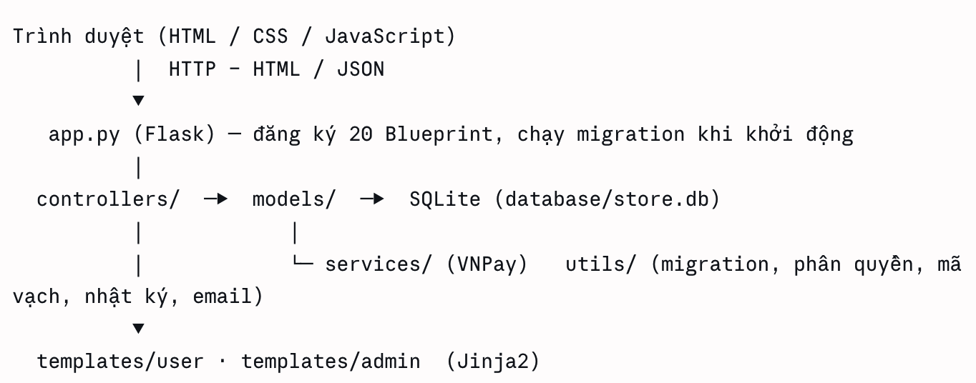

Hình 1. Kiến trúc MVC của hệ thống
Bảng 6. Các module chính
Lớp | Thành phần | Chức năng
Controller (khách) | auth, home, product, store_collection, cart, checkout, payment, profile, contact, user_pages | Đăng nhập, trang chủ, sản phẩm, giỏ hàng, thanh toán, hồ sơ, liên hệ, yêu thích, voucher
Controller (quản trị) | admin_dashboard, admin_order, admin_product, admin_manufacturer, admin_customer, admin_employee, admin_voucher, admin_revenue, admin_report, admin_audit | Quản trị toàn bộ nghiệp vụ
Model | product, recommendation, cart, checkout, order, favorite, voucher, customer và các admin_* | Truy vấn, xử lý dữ liệu
Service | vnpay_service | Tạo URL, ký và xác thực chữ ký VNPay
Utils | db_migrations, decorators, smart_helpers | Migration, phân quyền, mã vạch, nhật ký, email

2.4. Thiết kế cơ sở dữ liệu

2.4.1. Các nhóm bảng
Bảng 7. Cơ sở dữ liệu theo nhóm
Nhóm | Bảng | Nội dung chính
Danh mục | product_categories, manufacturers | Loại sản phẩm; nhà sản xuất
Sản phẩm | products, product_stock, product_images, price_history, warehouses | Thông tin; tồn kho theo size; ảnh phụ; lịch sử giá
Khách hàng | customers, favorites, notifications, feedbacks, customer_vouchers | Tài khoản; yêu thích; thông báo; phản hồi; ví voucher
Bán hàng | carts, cart_details, invoices, invoice_details, vouchers | Giỏ hàng; hóa đơn; chi tiết; khuyến mãi
Nhân sự | employees, employee_login, permissions | Nhân viên; tài khoản; chức vụ
Phân tích – giám sát | product_behavior, audit_logs | Hành vi xem sản phẩm; nhật ký thao tác

2.4.2. Quan hệ chính
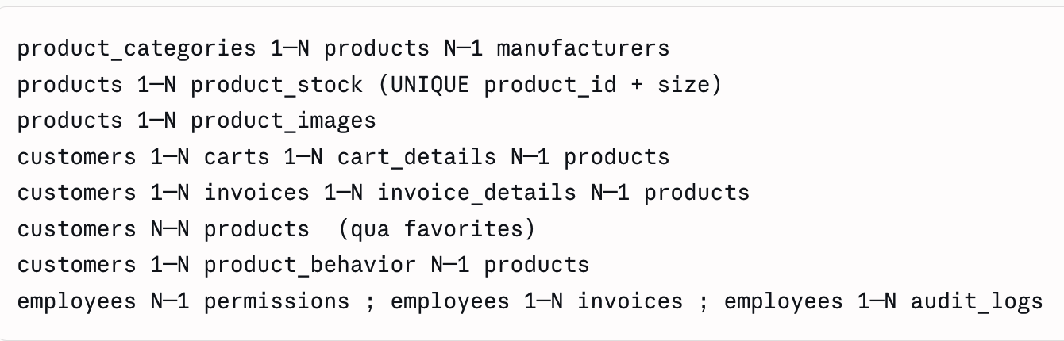
Hình 2. Quan hệ thực thể rút gọn

2.4.3. Một số thiết kế đáng chú ý
- product_stock(product_id, size) có chỉ mục UNIQUE: mỗi sản phẩm một dòng cho mỗi size.
- invoices có trang_thai (vòng đời đơn), payment_status (trạng thái thanh toán), paid_at (thời điểm thanh toán), trang_thai_truoc_huy (trạng thái trước khi yêu cầu hủy, để khôi phục nếu quản trị từ chối).
- invoice_details.gia_nhap lưu giá nhập tại thời điểm bán.
- product_behavior(visitor_key, customer_id, product_id, viewed_seconds, viewed_at) có chỉ mục theo (khách, sản phẩm); khách vãng lai dùng visitor_key, customer_id để trống.
- products.trang_thai phân biệt Đang bán và Ngừng kinh doanh.

2.5. Các thuật toán đang sử dụng

2.5.1. Ghi nhận hành vi xem sản phẩm
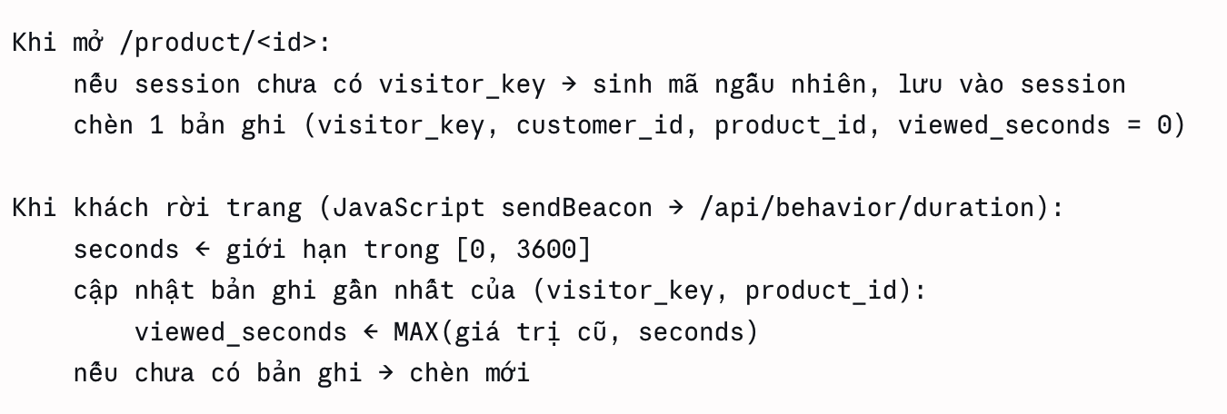
Giới hạn 3600 giây loại các trường hợp khách mở tab rồi bỏ quên. Dùng MAX để chỉ ghi giá trị lớn nhất, tránh ghi đè sai khi nhận nhiều tín hiệu.

2.5.2. Thuật toán gợi ý sản phẩm theo hành vi
Đầu vào: mã khách (có thể trống), sản phẩm hiện tại (nếu có), số lượng cần lấy.
Tập ứng viên: sản phẩm Đang bán, so_luong > 0, khác sản phẩm đang xem.
Các đại lượng tính cho mỗi ứng viên:
- sold: tổng số lượng bán từ các đơn có trạng thái Đã thanh toán hoặc Đã giao;
- likes: số lượt yêu thích;
- so_luong: tồn kho hiện tại.
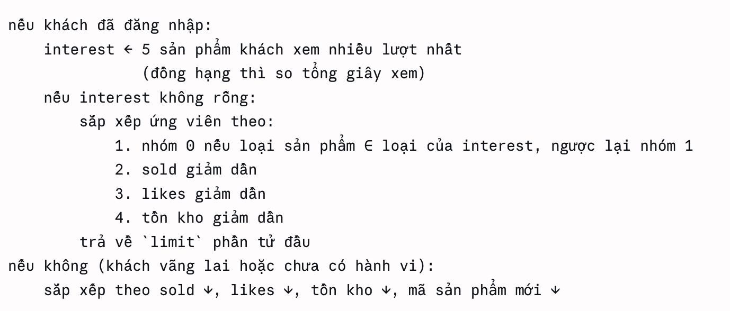
Hình 3. Thuật toán gợi
Bảng 8. Ý nghĩa tiêu chí xếp hạng
Tiêu chí | Vai trò
Cùng loại với sản phẩm đã xem | Bám nhu cầu cá nhân (content-based)
Lượng bán (chỉ đơn hợp lệ) | Chứng minh độ phổ biến, tránh đơn chờ/đã hủy làm sai
Lượt yêu thích | Tín hiệu quan tâm tường minh (hiện là tín hiệu chung, chưa theo từng khách)
Tồn kho | Ưu tiên hàng sẵn có; hỗ trợ đẩy hàng còn nhiều
Điều kiện đang bán, còn hàng | Không gợi ý sản phẩm không mua được
Phạm vi áp dụng hiện tại: trang chủ (8 sản phẩm), trang chi tiết (4 sản phẩm) và trang bộ sưu tập (6 sản phẩm gợi ý).

2.5.3. Gợi ý phối đồ theo luật
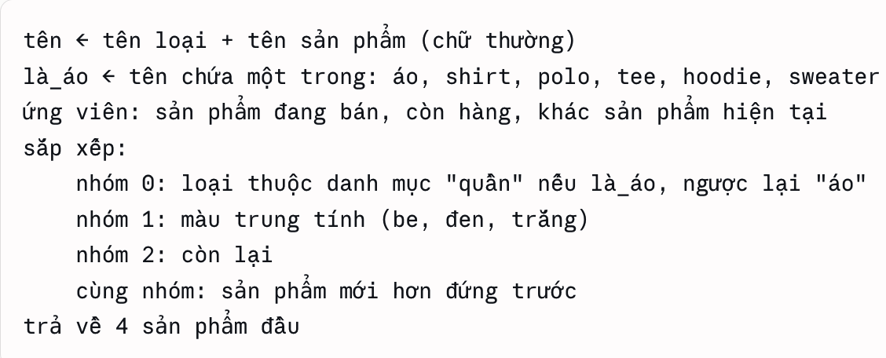
Do chưa có bảng quan hệ phối đồ, luật này dùng loại sản phẩm bù trừ và màu trung tính như tiêu chí gần đúng.

2.5.4. Thuật toán tạo đơn và trừ tồn kho
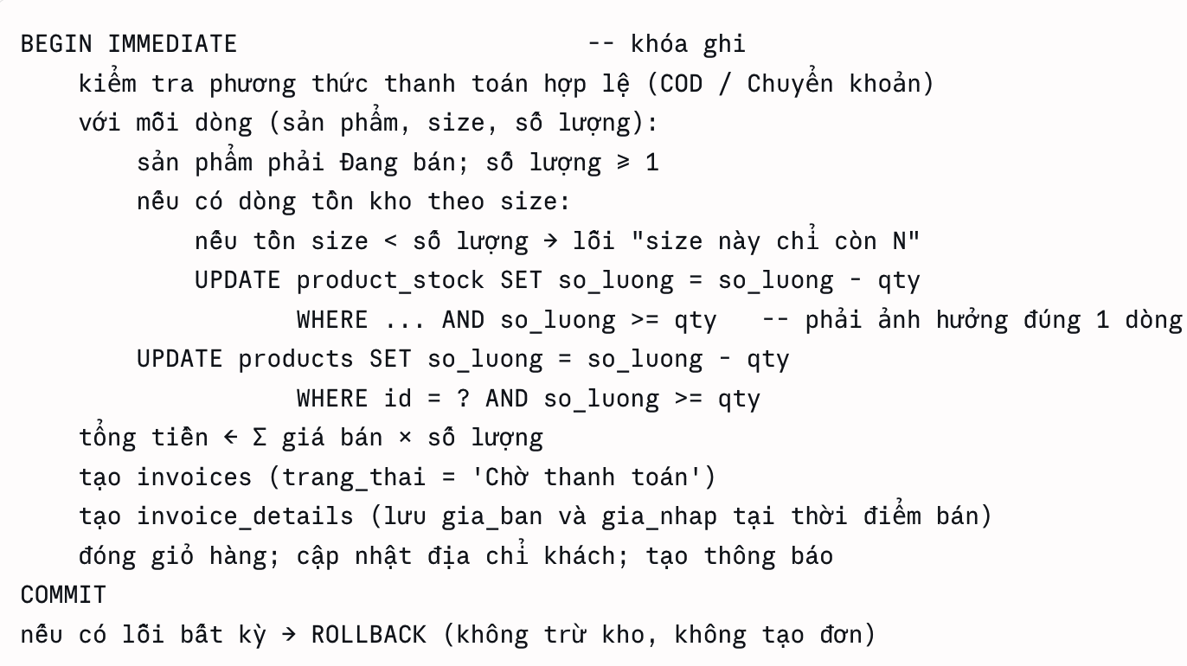
Cả đường "giỏ hàng" và "mua ngay" đều đi qua cùng hàm giữ chỗ tồn kho, nên quy tắc nhất quán.

2.5.5. Vòng đời đơn hàng, hủy đơn và hoàn kho
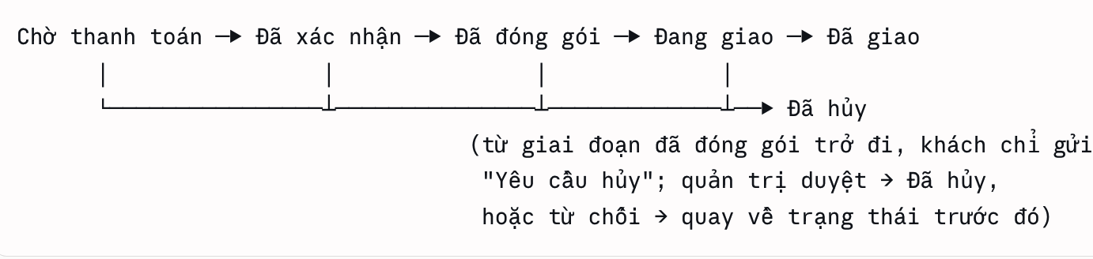
Hình 4. Vòng đời đơn hàng
Quy tắc:
- Bảng chuyển trạng thái hợp lệ được khai báo tường minh; chuyển sai bị từ chối, đơn đã giao/đã hủy không đổi nữa.
- Hoàn kho (cộng lại products.so_luong và product_stock.so_luong) chỉ chạy khi đơn lần đầu sang Đã hủy.
- Đơn COD chuyển Đã giao thì tự đặt payment_status = Đã thanh toán và ghi paid_at.
- Mỗi lần đổi trạng thái: tạo thông báo cho khách, ghi nhật ký thao tác, gửi email (luồng nền, nếu có cấu hình SMTP).

2.5.6. Cảnh báo khách hủy đơn nhiều lần
Khi xem chi tiết đơn, hệ thống đếm số đơn Đã hủy của khách; từ 2 đơn trở lên thì hiển thị cảnh báo để nhân viên cân nhắc khi xác nhận.

2.5.7. Áp mã giảm giá
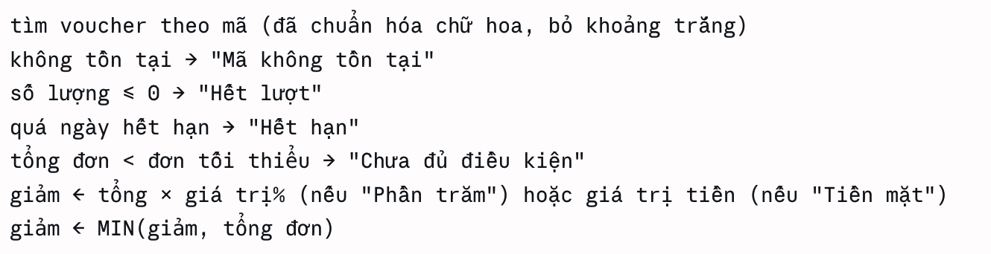
2.5.8. Thanh toán VNPay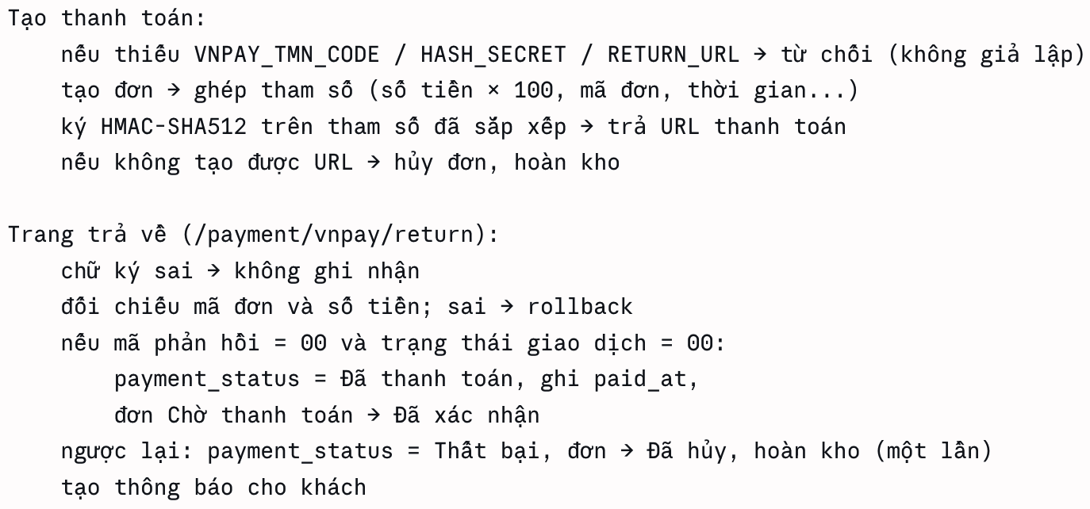

2.5.9. Báo cáo doanh thu và lợi nhuận
- Thực thu: Σ tong_tien của đơn đã thanh toán/đã giao, nhóm theo ngày paid_at (nếu thiếu thì dùng ngay_lap).
- Dự kiến: Σ tong_tien đơn đang xử lý, chưa thanh toán; loại đơn hủy và yêu cầu hủy.
- Lợi nhuận gộp: Σ so_luong × (gia_ban − gia_nhap) trên các đơn thực thu.
- Hiển thị theo ngày, theo tháng (12 tháng gần nhất), theo năm và theo loại sản phẩm.
- KPI vận hành: tỷ lệ hoàn tất = đơn hoàn tất / đơn không hủy; số đơn cần xử lý; số yêu cầu hủy; số đơn theo nhân viên; số phản hồi chưa xử lý.

2.5.10. Phân quyền và nhật ký
Bảng 9. Phân quyền
Chức vụ | Phạm vi
Quản lý | Toàn quyền (bỏ qua kiểm tra quyền)
NV xác nhận đơn | Quản lý đơn hàng
NV Kho | Quản lý sản phẩm, tồn kho
Truy cập trái quyền bị chặn và chuyển về trang làm việc đúng chức vụ. Các thao tác quan trọng được ghi vào audit_logs kèm mã nhân viên (lấy từ phiên đăng nhập) và thời gian.

2.6. Các thuật toán đề tài sẽ sử dụng (định hướng)

2.6.1. Gợi ý theo mối quan tâm trên trang danh sách sản phẩm
Giữ nguyên bộ lọc và phân trang hiện có, thay đổi cách sắp xếp mặc định:
- Tính điểm quan tâm của khách cho từng sản phẩm hoặc từng loại: điểm = a·lượt xem + b·giây xem + c·yêu thích.
- Sắp xếp toàn bộ danh sách: nhóm khách quan tâm trước (theo điểm giảm dần, kết hợp lượng bán và tồn kho như thuật toán 2.5.2), nhóm còn lại sau.
- Phân trang trên danh sách đã sắp xếp, nên khách vẫn lướt được toàn bộ sản phẩm.
Nếu khách đã chọn sắp xếp theo giá hoặc mới nhất thì tôn trọng lựa chọn của khách.

2.6.2. Đề xuất nhập thêm hoặc giảm nhập hàng cho quản trị
Với mỗi sản phẩm (hoặc loại) trong khoảng thời gian phân tích, tính:
  - quan_tam = tổng lượt xem, thời gian xem, lượt yêu thích;
  - tốc_độ_bán = số lượng bán / số ngày;
  - ngày_tồn = tồn kho / tốc độ bán (số ngày bán hết, nếu giữ nguyên tốc độ).
Quy tắc phân loại dự kiến (ngưỡng sẽ hiệu chỉnh bằng dữ liệu thực):
Điều kiện | Đề xuất
Quan tâm cao, bán nhanh, ngày tồn thấp | Nhập thêm
Quan tâm cao, bán thấp | Kiểm tra giá, size, hình ảnh; chưa nên nhập thêm
Quan tâm thấp, tồn cao, bán chậm | Giảm nhập hoặc khuyến mãi để giải phóng tồn
Còn lại | Giữ nguyên
Kết quả hiển thị trên trang quản trị dưới dạng danh sách đề xuất kèm số liệu minh chứng.

2.6.3. Chatbot tư vấn trang phục và kích thước
Phương án ban đầu dùng cơ chế nhận diện ý định và trích thông tin:
- Nhận diện ý định (tìm sản phẩm, hỏi size, xin phối đồ).
- Trích thông tin: dịp mặc, màu, ngân sách, chiều cao, cân nặng.
- Chọn size bằng bảng quy đổi chiều cao – cân nặng sang size.
- Truy vấn sản phẩm đang bán, còn hàng ở size phù hợp (dựa product_stock), xếp hạng bằng thuật toán 2.5.2 rồi trả lời kèm liên kết sản phẩm.
Chatbot chỉ tư vấn từ dữ liệu thật của cửa hàng, không đề xuất sản phẩm đã hết hàng.

2.6.4. Thanh toán tự động hoàn chỉnh
Bổ sung xử lý IPN của VNPay để đối soát từ máy chủ, kiểm tra giao dịch trùng lặp (idempotency) và cấu hình merchant thực tế.

Kết luận chương 2
Chương 2 đã tổng hợp dữ liệu và phân tích yêu cầu của hệ thống H-Menswear, trình bày kiến trúc MVC, thiết kế cơ sở dữ liệu theo size và các thuật toán đang sử dụng: ghi nhận hành vi, gợi ý theo hành vi và tồn kho, gợi ý phối đồ, tạo đơn và hoàn kho trong transaction, vòng đời đơn hàng, xác thực VNPay, báo cáo theo thực thu và phân quyền. Chương cũng nêu các thuật toán đề tài sẽ sử dụng (gợi ý ở trang danh sách, đề xuất nhập/giảm nhập, chatbot, thanh toán tự động hoàn chỉnh). Phần đánh giá số liệu thực tế cho thấy doanh số và tồn kho phân bố rất lệch giữa các loại sản phẩm, qua đó xác nhận bài toán mà đề tài quan tâm. Dữ liệu hành vi hiện chưa có nên hiệu quả gợi ý sẽ được kiểm chứng ở giai đoạn thực nghiệm (Chương 3).

CHƯƠNG 3. XÂY DỰNG, KIỂM THỬ VÀ ĐÁNH GIÁ KẾT QUẢ

3.1. Môi trường và công nghệ triển khai
Dự án được xây dựng với các công nghệ chính:
- Python và Flask để xử lý yêu cầu phía máy chủ.
- HTML, CSS và JavaScript để xây dựng giao diện và các tương tác.
- SQLite để lưu trữ dữ liệu.
- Werkzeug hỗ trợ một số chức năng liên quan đến xử lý mật khẩu.
- Chart.js để hiển thị biểu đồ báo cáo.
- Swiper để trình bày nội dung dạng trình chiếu trên trang chủ.
- VNPay được tích hợp tùy chọn, phụ thuộc vào thông tin cấu hình được cấp.
Các thư viện Python được khai báo trong requirements.txt. Ứng dụng được khởi chạy thông qua app.py.

3.2. Xây dựng giao diện người dùng
Phần giao diện được xây dựng bằng các tệp HTML trong thư mục templates/user/ và templates/admin/.

3.2.1. Giao diện phía khách hàng
Các giao diện tiêu biểu:
- Trang chủ giới thiệu sản phẩm.
- Danh sách sản phẩm và bộ lọc.
- Trang chi tiết sản phẩm.
- Giỏ hàng và thanh toán.
- Đăng nhập, đăng ký và hồ sơ cá nhân.
- Danh sách sản phẩm yêu thích.
- Bộ sưu tập và voucher.
- Trang liên hệ.
Trong báo cáo hoàn chỉnh, cần chèn ảnh chụp màn hình thực tế của các giao diện trên và mô tả ngắn gọn chức năng của từng trang.

3.2.2. Giao diện quản trị
Các giao diện tiêu biểu:
- Bảng điều khiển.
- Quản lý sản phẩm.
- Quản lý đơn hàng và chi tiết đơn hàng.
- Quản lý khách hàng.
- Quản lý nhân viên.
- Quản lý nhà sản xuất.
- Quản lý voucher.
- Báo cáo và doanh thu.
- Nhật ký hoạt động.
Các trang quản trị cho phép tra cứu và thao tác trên dữ liệu theo chức năng tương ứng.

3.3. Xây dựng chức năng xử lý phía máy chủ
Phần backend được triển khai bằng Flask, sử dụng các controller để tiếp nhận yêu cầu và các model để truy cập dữ liệu.
Một số chức năng tiêu biểu:
Đăng nhập: tiếp nhận email và mật khẩu, kiểm tra thông tin khách hàng hoặc nhân viên, tạo phiên đăng nhập khi xác thực thành công.
Quản lý sản phẩm: truy xuất thông tin sản phẩm và cung cấp dữ liệu cho trang danh sách, chi tiết hoặc khu vực quản trị.
Đặt hàng: kiểm tra phương thức thanh toán, xác nhận dữ liệu sản phẩm, kiểm tra tồn kho, tạo hóa đơn và cập nhật giỏ hàng.
Hủy đơn: kiểm tra trạng thái đơn, xác định có thể hủy trực tiếp hay phải gửi yêu cầu, sau đó xử lý tồn kho theo quy tắc.
Quản lý yêu thích: thêm, xóa và truy xuất danh sách yêu thích theo khách hàng.
Gợi ý sản phẩm: sử dụng dữ liệu xem sản phẩm, số lượng bán, lượt yêu thích và tồn kho để sắp xếp danh sách gợi ý.
Báo cáo doanh thu: tổng hợp dữ liệu từ hóa đơn và chi tiết hóa đơn theo điều kiện thời gian.
Thanh toán VNPay: tạo URL thanh toán và xác minh chữ ký phản hồi, kiểm tra số tiền và kết quả giao dịch trước khi cập nhật trạng thái thanh toán.

3.4. Triển khai các nghiệp vụ chính

3.4.1. Quy trình mua hàng
- Khách hàng xem và lựa chọn sản phẩm.
- Chọn kích thước, số lượng và thêm vào giỏ hàng hoặc mua ngay.
- Truy cập trang thanh toán.
- Chọn phương thức thanh toán và cung cấp địa chỉ giao hàng.
- Hệ thống kiểm tra dữ liệu và tồn kho.
- Nếu hợp lệ, hệ thống tạo đơn hàng và cập nhật số lượng tồn kho.
- Nếu chọn COD, hệ thống trả kết quả tạo đơn.
- Nếu chọn chuyển khoản, hệ thống kiểm tra cấu hình VNPay và tạo liên kết thanh toán khi đủ điều kiện.

3.4.2. Quy trình hủy đơn
Hệ thống kiểm tra đơn hàng và trạng thái hiện tại trước khi thực hiện. Đơn có thể hủy trực tiếp sẽ được cập nhật trạng thái và hoàn kho. Đối với đơn đã đóng gói hoặc đang giao, khách hàng gửi yêu cầu hủy để quản trị viên xử lý.

3.4.3. Quy trình gợi ý sản phẩm
Hệ thống sử dụng dữ liệu hành vi và dữ liệu kinh doanh để chọn các sản phẩm đang bán, còn hàng. Với khách đã đăng nhập, nhóm sản phẩm được quan tâm có thể được ưu tiên. Với khách chưa đăng nhập, hệ thống ưu tiên các sản phẩm có mức bán và lượt yêu thích cao.

3.4.4. Quy trình báo cáo
Người quản trị lựa chọn điều kiện thời gian. Hệ thống truy vấn hóa đơn phù hợp, tính tổng doanh thu, lợi nhuận theo dữ liệu giá nhập và giá bán, sau đó cung cấp dữ liệu cho các trang báo cáo.

3.5. Kiểm thử hệ thống
Kiểm thử được thực hiện nhằm xác định các chức năng có đáp ứng yêu cầu nghiệp vụ hay không.

3.5.1. Các trường hợp kiểm thử dự kiến
STT | Chức năng | Trường hợp kiểm thử | Kết quả mong đợi
1 | Đăng nhập | Nhập thông tin hợp lệ | Đăng nhập và chuyển đến trang phù hợp với tài khoản
2 | Đăng nhập | Nhập sai thông tin | Hiển thị thông báo lỗi
3 | Giỏ hàng | Thêm sản phẩm hợp lệ | Sản phẩm được đưa vào giỏ hàng
4 | Đặt hàng | Số lượng mua không vượt tồn kho | Tạo đơn hàng và cập nhật tồn kho
5 | Đặt hàng | Số lượng mua vượt tồn kho | Từ chối tạo đơn và thông báo lỗi
6 | Hủy đơn | Hủy đơn đang ở trạng thái cho phép hủy trực tiếp | Đơn được hủy và tồn kho được hoàn lại
7 | Hủy đơn | Yêu cầu hủy đơn đang giao | Chuyển sang trạng thái yêu cầu hủy để quản trị viên xử lý
8 | Yêu thích | Thêm sản phẩm yêu thích | Sản phẩm xuất hiện trong danh sách yêu thích
9 | Voucher | Mã không tồn tại hoặc hết hạn | Không chấp nhận mã và thông báo lý do
10 | Gợi ý sản phẩm | Có dữ liệu lượt xem hoặc dữ liệu bán hàng | Trả về danh sách sản phẩm theo quy tắc sắp xếp
11 | Báo cáo | Lọc dữ liệu theo thời gian | Trả về số liệu theo điều kiện đã chọn
12 | VNPay | Phản hồi sai chữ ký hoặc sai số tiền | Không xác nhận giao dịch thành công
Các kết quả trên là tiêu chí mong đợi của kiểm thử. Khi hoàn thiện báo cáo, cần bổ sung kết quả thực tế, dữ liệu đầu vào và ảnh chụp màn hình tương ứng.

3.5.2. Phạm vi kiểm thử
Ưu tiên kiểm thử các nghiệp vụ quan trọng:
- Đăng nhập và phân luồng tài khoản.
- Đặt hàng và cập nhật tồn kho.
- Hủy đơn và hoàn kho.
- Quản lý trạng thái thanh toán.
- Kiểm tra voucher.
- Gợi ý sản phẩm.
- Tổng hợp doanh thu.
- Xử lý phản hồi VNPay theo cấu hình thực tế.

3.6. Kết quả đạt được

3.6.1. Kết quả về sản phẩm
Dự án đã có mã nguồn website H-Menswear với các nhóm chức năng chính:
- Giao diện mua sắm dành cho khách hàng.
- Chức năng tài khoản, sản phẩm, giỏ hàng và đặt hàng.
- Chức năng yêu thích và gợi ý sản phẩm.
- Khu vực quản trị sản phẩm, khách hàng, nhân viên, nhà sản xuất và voucher.
- Quản lý đơn hàng, trạng thái đơn và tồn kho.
- Dashboard, báo cáo và thống kê doanh thu.
- Tích hợp VNPay theo cấu hình tùy chọn.

3.6.2. Kết quả về nghiệp vụ
Mã nguồn đã triển khai các quy tắc xử lý quan trọng:
- Kiểm tra số lượng tồn kho trước khi tạo đơn.
- Sử dụng giao dịch cơ sở dữ liệu trong quá trình tạo đơn.
- Hoàn kho theo điều kiện và trạng thái hủy đơn.
- Gửi thông báo liên quan đến đơn hàng.
- Phân biệt dữ liệu thanh toán đã xác nhận với các đơn chưa thanh toán.
- Sắp xếp sản phẩm gợi ý theo dữ liệu hành vi và dữ liệu kinh doanh.

3.6.3. Minh họa kết quả frontend và backend
Minh họa 1: Giao diện frontend – trang danh sách sản phẩm
Sử dụng ảnh chụp từ templates/user/products.html.
Nội dung mô tả: Trang hiển thị danh sách sản phẩm thời trang nam và hỗ trợ người dùng lọc sản phẩm. Giao diện được xây dựng bằng HTML, kết hợp CSS và JavaScript để trình bày và xử lý tương tác.
Minh họa 2: Giao diện frontend – trang thanh toán
Sử dụng ảnh chụp từ templates/user/checkout.html.
Nội dung mô tả: Trang thanh toán tiếp nhận thông tin đơn hàng, địa chỉ giao hàng và phương thức thanh toán. Dữ liệu được gửi đến backend để kiểm tra và xử lý nghiệp vụ.
Minh họa 3: Giao diện backend – trang quản lý sản phẩm
Sử dụng ảnh chụp từ templates/admin/products.html.
Nội dung mô tả: Giao diện quản trị hỗ trợ theo dõi và quản lý dữ liệu sản phẩm. Các thao tác được kết nối với các tuyến xử lý phía máy chủ và cơ sở dữ liệu.
Minh họa 4: Giao diện backend – trang báo cáo doanh thu
Sử dụng ảnh chụp từ templates/admin/revenue.html hoặc templates/admin/reports.html.
Nội dung mô tả: Trang hiển thị số liệu tổng hợp phục vụ theo dõi tình hình kinh doanh. Dữ liệu được tính toán từ hóa đơn và chi tiết hóa đơn, sau đó hiển thị trên giao diện báo cáo.
Minh họa 5: Kết quả xử lý nghiệp vụ backend
Sử dụng ảnh chụp kết quả kiểm thử đặt hàng hoặc hủy đơn và dữ liệu tồn kho trước, sau khi thực hiện.
Nội dung mô tả: Minh họa việc kiểm tra tồn kho, cập nhật trạng thái đơn hàng và hoàn kho theo quy tắc nghiệp vụ.

3.7. Hạn chế của hệ thống
Trong phạm vi đề cương, các hạn chế cần tiếp tục kiểm tra và đánh giá gồm:
- Chưa có kết quả kiểm thử HTTP end-to-end được xác nhận trong tài liệu dự án.
- Thanh toán VNPay phụ thuộc vào cấu hình merchant và URL callback; chưa thể khẳng định giao dịch thực tế hoạt động khi chưa kiểm thử với thông tin hợp lệ.
- Chất lượng gợi ý sản phẩm phụ thuộc vào dữ liệu lượt xem, lượt yêu thích, số lượng bán và tồn kho hiện có.
- Cần tiếp tục kiểm tra tính nhất quán giữa số lượng tồn kho tổng và tồn kho theo kích thước trong các tình huống nghiệp vụ.
- Cần kiểm thử toàn bộ các luồng quản trị, phân quyền và dữ liệu đầu vào trước khi triển khai công khai.
Các hạn chế trên sẽ được đánh giá lại khi tiến hành kiểm thử hoàn chỉnh trên môi trường thực tế.

3.8. Kết luận chương 3
Chương 3 trình bày công nghệ triển khai, các chức năng giao diện và xử lý phía máy chủ, quy trình nghiệp vụ, kế hoạch kiểm thử và kết quả hiện có của H-Menswear. Nội dung này là cơ sở để đánh giá mức độ hoàn thành sản phẩm và xác định hướng hoàn thiện tiếp theo.

KẾT LUẬN VÀ HƯỚNG PHÁT TRIỂN

1. Kết luận dự kiến
Đề tài tập trung xây dựng website H-Menswear nhằm hỗ trợ hoạt động kinh doanh thời trang nam và quản lý các nghiệp vụ cửa hàng.
Sản phẩm đã được triển khai bằng Python Flask, SQLite và giao diện HTML, CSS, JavaScript. Các chức năng chính bao gồm quản lý sản phẩm, tài khoản, giỏ hàng, đặt hàng, yêu thích sản phẩm, gợi ý sản phẩm, quản lý đơn hàng, tồn kho và báo cáo doanh thu.
Đề tài cũng tập trung vào các nghiệp vụ quan trọng như kiểm tra tồn kho khi đặt hàng, hoàn kho khi hủy đơn và xác thực phản hồi thanh toán trực tuyến.
Mức độ hoàn thành cuối cùng sẽ được xác định dựa trên kết quả kiểm thử thực tế, chất lượng dữ liệu và khả năng vận hành của hệ thống.

2. Hướng phát triển
Trong thời gian tiếp theo, hệ thống có thể được hoàn thiện theo các hướng:
- Hoàn thiện kiểm thử toàn bộ chức năng và các tình huống lỗi.
- Tăng cường kiểm tra quyền truy cập và bảo vệ thông tin tài khoản.
- Hoàn thiện cấu hình và kiểm thử thanh toán VNPay trong môi trường được cấp phép.
- Tiếp tục kiểm tra tính nhất quán của tồn kho và trạng thái đơn hàng.
- Cải thiện giao diện trên các kích thước màn hình khác nhau.
- Đánh giá chất lượng gợi ý sản phẩm trên dữ liệu thực tế và điều chỉnh các quy tắc xếp hạng khi cần thiết.

TÀI LIỆU THAM KHẢO DỰ KIẾN
[1]. Alan Dennis, Barbara Haley Wixom, Roth, Chương 3: Xây dựng và triển khai hệ thống, ISBN 978-1-118-05762-9, 2012
[2]. Chu Thị Minh Huệ, Nguyễn Minh Tiến, Nguyễn Minh Quý, Giáo trình Phân tích và Thiết kế Hướng đối tượng với UML, NXB Khoa học và Kỹ thuật, 2022
[3]. Trương Ninh Thuận, Đặng Đức Hạnh, Giáo trình Phân tích và Thiết kế Hướng đối tượng, NXB ĐH Quốc gia Hà Nội, 2016.
[4]. PGS.TS. Nguyễn Văn Vỵ, Giáo trình kỹ nghệ phần mềm, NXB Giáo dục, 2010
[5]. Vinicius M. Grippa & Sergey Kuzmichev ,Learning MySQL Get a Handle on Your Data, O'reilly, 2021

PHỤ LỤC

Phụ lục A. Cơ sở dữ liệu
Bảng 16. Danh sách 24 bảng nghiệp vụ
Nhóm | Bảng | Nội dung
Danh mục | product_categories | Loại sản phẩm
 | manufacturers | Nhà sản xuất
Sản phẩm | products | Thông tin sản phẩm, giá bán, giá nhập, tồn kho tổng, trạng thái
 | product_stock | Tồn kho theo size (duy nhất theo cặp sản phẩm – size)
 | product_images | Ảnh phụ
 | price_history | Lịch sử giá
 | warehouses | Kho
Khách hàng | customers | Tài khoản, loại khách (VIP, Thường), điểm tích lũy
 | customer_sequence | Bộ đếm mã khách
 | customer_vouchers | Voucher khách đã lưu
 | favorites | Sản phẩm yêu thích
 | notifications | Thông báo cho khách
 | feedbacks | Phản hồi, liên hệ
Bán hàng | carts, cart_details | Giỏ hàng và chi tiết
 | invoices | Hóa đơn: trạng thái, trạng thái thanh toán, thời điểm thanh toán, trạng thái trước khi hủy
 | invoice_details | Chi tiết: số lượng, giá bán, giá nhập, size
 | invoice_sequence | Bộ đếm mã hóa đơn
 | vouchers | Mã giảm giá: loại giảm, giá trị, đơn tối thiểu, số lượng, hạn dùng
Nhân sự | employees, employee_login, permissions | Nhân viên, tài khoản, chức vụ
Phân tích, giám sát | product_behavior | Hành vi xem: mã định danh khách, khách hàng, sản phẩm, số giây xem, thời điểm xem
 | audit_logs | Nhật ký thao tác

Phụ lục B. Danh sách route và API (55 khai báo)
Bảng 17. Trang và API phía khách
Nhóm | Đường dẫn | Phương thức | Yêu cầu đăng nhập
Trang công khai | /, /home, /products, /product/<id>, /collections, /contact, /vouchers | GET (/contact thêm POST) | Không
Tài khoản | /login, /register, /logout | GET, POST | Không
Trang khách hàng | /cart, /checkout, /profile, /favorites | GET | Có
Giỏ hàng | /api/cart/add, /api/cart/update, /api/cart/remove | POST | Có
Đặt hàng | /api/checkout/process | POST | Có
Voucher | /api/apply-voucher, /api/voucher/save | POST | Có
Hồ sơ | /api/profile/update, /api/profile/change-password, /api/notification/read, /api/order/cancel | POST | Có
Yêu thích | /api/favorite/toggle | POST | Có
Hành vi | /api/behavior/duration | POST | Không (ghi theo mã định danh phiên nếu chưa đăng nhập)
Thanh toán | /payment/vnpay/return | GET | Do VNPay chuyển hướng
Ghi chú: /api/apply-voucher đang được khai báo trong ba Blueprint (giỏ hàng, thanh toán, trang chủ) và cần gộp lại.
Bảng 18. Trang và API quản trị
Nhóm | Đường dẫn | Phương thức
Tổng quan | /admin/, /admin/dashboard | GET
Đơn hàng | /admin/orders, /admin/order/<id>, /admin/api/order/update-status | GET, POST
Sản phẩm | /admin/products, /admin/api/product/save, /admin/api/product/delete, /admin/api/product/toggle | GET, POST
Nhà sản xuất | /admin/manufacturers, /admin/api/manufacturer/save, /delete, /<id>/products | GET, POST
Khách hàng | /admin/customers, /admin/api/customer/toggle, /admin/api/customer/orders/<id> | GET, POST
Nhân viên | /admin/employees, /admin/api/employee/save, /admin/api/employee/delete | GET, POST
Voucher | /admin/vouchers, /admin/api/voucher/save, /admin/api/voucher/delete | GET, POST
Báo cáo | /admin/revenue, /admin/reports, /admin/api/feedback/reply | GET, POST
Nhật ký | /admin/audit-logs | GET

Phụ lục C. Nội dung 72 kiểm tra tự động
Cách thực hiện: script Python dùng Flask test client chạy trên bản sao của dự án; kiểm tra giá trị trả về và trạng thái cơ sở dữ liệu. Giới hạn: không chạy JavaScript trình duyệt, không kiểm thử mã vạch, email, VNPay thật và tải đồng thời.
Nhóm | Số kiểm tra | Nội dung
A | 15 | Truy cập 11 trang với vai trò khách vãng lai; yêu thích và thêm giỏ khi chưa đăng nhập bị từ chối; trang quản trị đơn hàng bị chặn; tìm kiếm. Kết quả: 14 đạt, 1 lỗi (/register)
B | 13 | Đăng nhập đúng và sai; ghi hành vi; giới hạn 3.600 giây; dữ liệu sai bị từ chối; gợi ý theo loại đã xem; chỉ gợi ý sản phẩm còn hàng; gợi ý khách vãng lai; gợi ý phối đồ; trang chi tiết; trang chủ; thêm/xóa yêu thích; yêu thích dữ liệu sai
C | 7 | Đặt COD trừ kho; trạng thái hóa đơn; chi tiết hóa đơn; hủy hoàn kho; hủy lần hai; mua vượt tồn; mua ngay
D | 6 | VNPay chưa cấu hình; tạo URL có chữ ký; callback sai chữ ký; sai số tiền; thành công; thất bại hoàn kho
E | 11 | Nhảy bước bị từ chối; hai bước chuyển hợp lệ; yêu cầu hủy; từ chối yêu cầu hủy; gửi lại yêu cầu; duyệt hủy hoàn kho; đơn đã hủy bị khóa; thông báo; nhật ký; COD giao thành công thành đã thanh toán
F | 17 | Đăng nhập nhân viên; truy cập các trang quản trị của nhân viên xác nhận đơn (8, chỉ ghi nhận), nhân viên kho (2) và quản lý (6)
G | 3 | Báo cáo doanh thu; dashboard; cảnh báo khách hủy từ 2 đơn

Phụ lục D. Hướng dẫn cài đặt và cấu hình
# 1. Cài đặt
cd fasion_store
python3 -m venv .venv && source .venv/bin/activate
python -m pip install -r requirements.txt
# 2. (Tùy chọn) Cấu hình VNPay – dùng khóa sandbox của VNPay
export VNPAY_TMN_CODE="ma_website_do_VNPay_cap"
export VNPAY_HASH_SECRET="chuoi_bi_mat_do_VNPay_cap"
export VNPAY_RETURN_URL="https://ten-mien-cong-khai/payment/vnpay/return"
export FLASK_SECRET_KEY="chuoi_ngau_nhien_dai_va_bi_mat"
# 3. Chạy
python app.py # http://127.0.0.1:5000
Lưu ý: VNPAY_RETURN_URL phải là địa chỉ công khai; không đưa thông tin merchant vào kho mã nguồn. Khi chưa cấu hình, lựa chọn chuyển khoản bị từ chối thay vì giả lập thanh toán thành công.

Phụ lục E. Tài khoản dùng để kiểm thử
Vai trò | Số lượng tài khoản mẫu | Trang sau đăng nhập
Khách hàng (VIP, Thường) | 21 | Trang chủ
Quản lý | 1 | Dashboard quản trị
Nhân viên xác nhận đơn | 3 | Dashboard quản trị
Nhân viên kho | 1 | Dashboard quản trị
Email và mật khẩu mẫu lấy từ dữ liệu khởi tạo seed_data.sql; cần thay thế trước khi vận hành thật.

TIẾN ĐỘ THỰC HIỆN ĐỒ ÁN
Bảng 19. Tiến độ thực hiện đề tài
TT | Nội dung thực hiện | Tiến độ thực hiện
1 | Xây dựng đề cương | Từ 14/10/2026 đến 15/10/2026
2 | Nộp đề cương | Từ 15/10/2026 đến 16/10/2026
3 | Bảo vệ đề cương | Từ 16/10/2026 đến 19/10/2026
4 | Viết các nội dung của Bài tập lớn (hoàn thiện hệ thống, thực nghiệm, viết báo cáo; chi tiết ở Bảng 5) | Từ 20/10/2026 đến 30/11/2026
5 | Hoàn thiện các nội dung của Bài tập lớn theo ý kiến của giảng viên | Từ 30/11/2026 đến 07/12/2026
6 | Nộp Báo cáo | Từ 07/12/2026
7 | Thi vấn đáp | Theo lịch Khảo thí
Công việc đã hoàn thành trước thời điểm nộp đề cương: khảo sát nghiệp vụ; thiết kế kiến trúc MVC và cơ sở dữ liệu; xây dựng hệ thống nền (phân hệ khách hàng, quản trị, quy trình đơn hàng, tồn kho theo size, gợi ý ở trang chủ và trang chi tiết, mã tích hợp VNPay); kiểm thử tự động 72 kiểm tra (71 đạt, 1 lỗi).
Bảng 20. Chi tiết công việc giai đoạn 4 (20/10/2026 – 30/11/2026)
Tuần | Thời gian | Công việc | Sản phẩm đầu ra | Ưu tiên
1 | 20/10 – 26/10 | Sửa lỗi ưu tiên 1: hoàn thiện đăng ký; gắn phân quyền cho toàn bộ trang và API quản trị; thống nhất cách chọn giỏ hàng, thêm ràng buộc một giỏ đang xử lý. Chuẩn hóa dữ liệu mẫu (giá nhập, size, voucher, ngày hóa đơn). Chạy lại bộ kiểm thử. | Hệ thống hết các lỗi đã phát hiện; kết quả kiểm thử 72/72; bản hoàn chỉnh Chương 1 | Cao
2 | 27/10 – 02/11 | Đưa tiền giảm voucher vào tổng hóa đơn và trừ lượt dùng; gộp route /api/apply-voucher trùng; băm toàn bộ mật khẩu. Áp dụng gợi ý theo mối quan tâm cho trang danh sách /products. Ghi nhận lượt hiển thị, lượt nhấp từ khu vực gợi ý. | Trang danh sách có gợi ý; dữ liệu đo hiệu quả gợi ý; bản hoàn chỉnh Chương 2 | Cao
3 | 03/11 – 09/11 | Xây hồ sơ sở thích riêng từng khách (xem, yêu thích, giỏ, mua). Xây màn hình đề xuất nhập thêm, giảm nhập cho quản trị theo thuật toán mục 2.6.2. | Trang đề xuất nhập hàng; cập nhật mục 2.5 và 2.6 | Trung bình
4 | 10/11 – 16/11 | Chatbot tư vấn giai đoạn 1 (nhận diện ý định, quy đổi size theo chiều cao, cân nặng, truy vấn sản phẩm còn hàng). Cấu hình VNPay sandbox, bổ sung kênh IPN nếu có tài khoản merchant. | Chatbot chạy được; thử thanh toán sandbox | Trung bình (có thể giảm phạm vi nếu thiếu thời gian)
5 | 17/11 – 23/11 | Thực nghiệm: phát phiếu khảo sát (Phụ lục F), thu thập dữ liệu hành vi, tính chỉ số CTR, tỷ lệ chuyển đổi. Kiểm thử tổng thể lần cuối; chụp ảnh giao diện cho danh mục hình. | Số liệu thực nghiệm; ảnh giao diện; báo cáo kiểm thử | Cao
6 | 24/11 – 30/11 | Viết Chương 3, Kết luận và hướng phát triển, Phụ lục; cập nhật danh mục bảng, hình, từ viết tắt; chuẩn hóa định dạng theo quy định. | Bản báo cáo hoàn chỉnh gửi giảng viên | Cao

Bảng 21.Công việc giai đoạn hoàn thiện và bảo vệ
Thời gian | Công việc
30/11 – 07/12 | Chỉnh sửa báo cáo theo ý kiến của giảng viên; rà soát số liệu, trích dẫn, chính tả; chuẩn bị bản in
Từ 07/12 | Nộp báo cáo; chuẩn bị slide và kịch bản trình diễn (gợi ý theo hành vi, đặt hàng và hoàn kho, thanh toán, quản trị)
Theo lịch Khảo thí | Thi vấn đáp

NHÓM TRƯỞNG SINH
VIÊN THỰC HIỆN


